## 长江中游城市群公里网格农田光温生产潜力（2000年）

数据贡献者：[胡文岩](http://www.geodata.cn/data/index.html?ownername=%E8%83%A1%E6%96%87%E5%B2%A9)([中国科学院地理科学与资源研究所](http://www.geodata.cn/data/index.html?ownerorganization=%E4%B8%AD%E5%9B%BD%E7%A7%91%E5%AD%A6%E9%99%A2%E5%9C%B0%E7%90%86%E7%A7%91%E5%AD%A6%E4%B8%8E%E8%B5%84%E6%BA%90%E7%A0%94%E7%A9%B6%E6%89%80))

最新更新时间：2018/11/22 00:00

数据量：13.44MB

数据访问量：3

数据时间：2005-2100年

空间位置：[长三角地区](http://www.geodata.cn/data/index.html?placename=%E9%95%BF%E4%B8%89%E8%A7%92%E5%9C%B0%E5%8C%BA)

主题词：[未来](http://www.geodata.cn/data/index.html?keyword=%E6%9C%AA%E6%9D%A5)   [气候](http://www.geodata.cn/data/index.html?keyword=%E6%B0%94%E5%80%99)   [RCP](http://www.geodata.cn/data/index.html?keyword=RCP)   [情景预估](http://www.geodata.cn/data/index.html?keyword=%E6%83%85%E6%99%AF%E9%A2%84%E4%BC%B0)

学科类别：[气候学](http://www.geodata.cn/data/index.html?disciplinecode=1701535&disciplinename=%E6%B0%94%E5%80%99%E5%AD%A6)

主题分类：[大气圈](http://www.geodata.cn/data/index.html?categoryId=0&publisherGuid=126744287495931)  
[大气圈\气候](http://www.geodata.cn/data/index.html?categoryId=2&publisherGuid=126744287495931)  
[大气圈\温度](http://www.geodata.cn/data/index.html?categoryId=3&publisherGuid=126744287495931)  
[大气圈\降水](http://www.geodata.cn/data/index.html?categoryId=4&publisherGuid=126744287495931)

联系人：数据服务组

电话：027-67883725

邮箱：[geodata@igsnrr.ac.cn](mailto:geodata@igsnrr.ac.cn)

地址：湖北省武汉市洪山区鲁磨路388号

数据摘要：从美国气候模式诊断与比较中心网站下载的基于RCP2.6、RCP4.5、RCP6.0、RCP8.5情景下的未来百年情景预估试验输出结果，提取长江三角洲地区2005—2100年降水、地表温度、风场等气象要素，本数据集为RCP8.5情景下结果数据集，空间分辨率为1。×1。，数据以栅格形式存储。

下载数据样例：见文件夹内压缩包

数据详细描述：

**数据来源**

来源于美国国际科学基金会（United States National Science Foundation，简称NSF）和美国能源部（United States Department of Energy，简称DOE）支持、美国国家大气研究中心(National Center for Atmospheric Research，简称NCAR)开发的通用气候系统模式CCSM4（Community Climate System Model version 4.0）输出的未来百年情景预估试验输出结果。可从美国气候模式诊断与比较中心 (Program for Climate Model Diagnosis and Intercomparison，简称PCMDI)下载: http://cmip-pcmdi.llnl.gov/CMIP5/dataLocation。

**数据产生或加工方法**

从美国气候模式诊断与比较中心网站下载未来百年情景预估试验输出结果，提取长江三角洲地区2005—2100年降水、地表温度、风场等气象要素，并整理成数据集

**数据质量说明**

数据的属性值与其真值基本相符合，具有逻辑一致性，且地理数据具备一定数据完整性。

文献引用方式：

数据来源参考以下规范：  
中文表达方式：美国气候模式诊断与比较中心（http://cmip-pcmdi.llnl.gov/CMIP5/dataLocation）；  
英文表达方式：Program for Climate Model Diagnosis and Intercomparison (http://cmip-pcmdi.llnl.gov/CMIP5/dataLocation) .  
致谢方式参考以下规范：  
中文致谢方式：“感谢美国气候模式诊断与比较中心(http://cmip-pcmdi.llnl.gov/CMIP5/dataLocation) 提供数据支撑。”  
英文致谢方式：Acknowledgement for the data support from " Program for Climate Model Diagnosis and Intercomparison (http://cmip-pcmdi.llnl.gov/CMIP5/dataLocation)".

数据附件下载：见总文件加内其他文件

相关文献：暂无相关文献

使用本数据的用户：

缩略图：

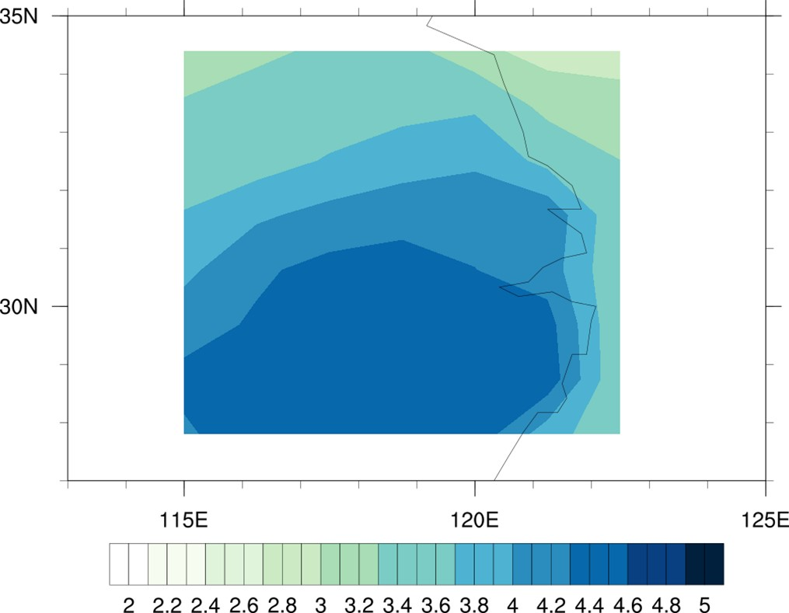

空间位置：

相似数据资源：

* [2015-2018年自然保护区气候变化监测数据集](http://www.geodata.cn/data/datadetails.html?dataguid=89549668745006&docid=1126)
* [中国1:100万农业水热气候因子的空间插值数据集（1951-2010）](http://www.geodata.cn/data/datadetails.html?dataguid=36672622042855&docid=10074)
* [0.5°NCAR模拟B1情景全球未来逐月气候数据集（2013-2100年）](http://www.geodata.cn/data/datadetails.html?dataguid=91622735979578&docid=19212)
* [0.5°NCAR模拟A2情景全球未来逐月气候数据集（2013-2100年）](http://www.geodata.cn/data/datadetails.html?dataguid=19054968425383&docid=19213)
* [0.5°CNRM模拟B1情景全球未来逐月气候数据集（2013-2100年）](http://www.geodata.cn/data/datadetails.html?dataguid=142200337520381&docid=20209)

用户最近浏览数据：